. Конкурс на лучшую методическую разработку «Году экологии посвящается...»

Федорова Лариса Анатольевна
музыкальный руководитель
Муниципального дошкольного образовательного учреждения детский сад №6
Курского муниципального района Ставропольского края.

Номинация: методическая разработка внеклассного занятия «Красная книга глазами детей»;
.

Развлечение-викторина
По познавательному развитию на тему:
«Экология России»

2017 год
Задачи приоритетной образовательной области: способствовать формированию у детей познавательного интереса, развивать умение заботится об окружающей среде, развивать связную речь, формировать умение делать выводы, способствовать развитию у детей эмоционального восприятия к музыке.
Задачи ОО в интеграции: Обогащать и активизировать словарь, совершенствовать речь, пробуждать фантазию, изобретательность, прививать любовь к родной природе, воспитывать бережное отношение к своей Родине, умение видеть красоту природы и умения передавать в рисунке.
Оборудование для педагога: видео клип Ю. Антонов «Не рвите цветы»», проектор, экран, аудиозапись краски плакаты, карандаши, фломастеры.
Оборудование для детей: Альбомные листы, карандаши краски. фломастеры.

Цель:
Создать у детей радостное настроение, вызвать эмоциональную отзывчивость.
Музыкальный руководитель:
Умники и умницы! Приглашаю всех знатоков природы на занимательную викторину, посвященную природе.
(Дети делятся на две команды. С помощью заданий выбирают капитанов).
Итак, сейчас будут соревноваться две команды: «Солнышко» и «Родничок». Оценивать ваши ответы будет компетентное жюри. За каждый правильно выполненное задание жюри надевает колечко на пирамидку. Чья пирамидка выше, та команда и победила. Просмотр видео клипа Юрий Антонов « Не рвите цветы»» краткая беседа от прослушанном.
Загадка.
Весной веселит, летом холодит, осенью питает, зимой согревает
(Дерево)
1 Конкурс: «Зеленый друг».
1. У каких деревьев осенью красные листья? (Рябина, клен)
2.Что за дерево стоит –
Ветра нет, а лист дрожит? (Осина)
3.Какое дерево дает сладкий сок? (Береза)
4. Какое дерево зимой и летом одним цветом? (Ель, сосна)
5.Какое дерево умеет плакать? (Ива)
6.. Какое дерево символ России? (Береза)

Музыкальный руководитель: Лес – это родной дом растений, птиц, животных. Животные прислали нам свои объявления. Сейчас я их зачитаю, а вы попробуйте отгадать, кто написал объявление.
2 Конкурс: «Узнай по объявлению».
1.Приходите ко мне в гости! Адреса не имею. Свой домик ношу с собой. (Улитка)
2.Друзья! Кому нужны иглы, обращайтесь ко мне. (Еж)
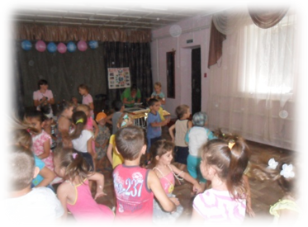
3.Помогите меня разбудить весной. Приходите с медом. (Медведь)
4.Что – то очень скучно стало выть на луну одному. Кто составит мне компанию? (Волк)
5.Тому, кто найдет мой хвост! Оставьте себе на память. Я успешно ращу новый. (Ящерица)
6.Я самая обаятельная и привлекательная! Кого хочешь обведу вокруг пальца. Учитывая все это, прошу называть меня по имени отчеству. Патрикеевной больше не называть. (Лиса)

3 Конкурс: «Лесной концерт»
Танец –разминка « Раз два три ну-ка повтори»
Музыкальный руководитель: я буду называть лесных артистов, а вы называете то слово, которым они «говорят».
Пчела – … жужжит
Лягушка – … квакает
Кукушка – … кукует
Ворона – … каркает
Змея – … шипит
Еж – … фыркает
Дятел – … барабанит
Волк – … воет
Вот какой радостной мелодией встретил на лесной народ!

Музыкальная пауза.
Танец «Если рядом друг»».
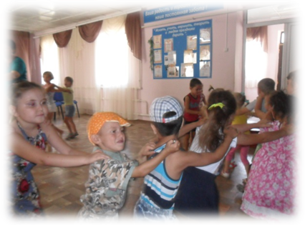
Музыкальный руководитель: В лесу живут «Братья наши меньшие» - птицы. Какую пользу приносят птицы лесу?
Дети: Уничтожают насекомых, хищные птицы ловят грызунов.
1 Ребенок:
Ждет птиц трудная работа,
Целый день у них забота –
Накормить своих птенцов,
Желторотых молодцов.
2 Ребенок:
Ну, а им и горя мало,
Потому, что кормит мама.
В теплом гнездышке лежат,
Потихонечку пищат.
3 Ребенок:
Им родители приносят
Много разных вредных мошек.
Столько, что не перечесть.
Вот за это птицам – честь!
Музыкальный руководитель: А вы, ребята, знаете птиц, живущих в наших лесах? Сейчас проверим.
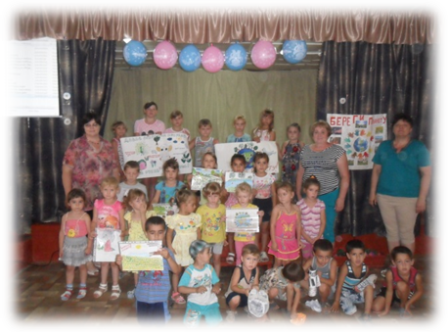
Конкурс: «Пернатые»
1.Он соло пел среди ветвей,
Певца назвали… (соловей)
2. Прячьтесь, куры! В небе ясном
Черной тенью кружит … (ястреб)
3..Кто на елке на суку,
Счет ведет: ку – ку, ку – ку? (кукушка)
4..Плотник с острым долотом
Строит дом с одним окном. (дятел)
5. Верещунья, белобока,
А зовут ее … (сорока)
Музыкальный руководитель: Вот
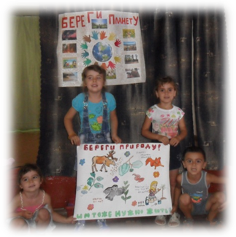
мы увидели в лесу. Лес – это богатство для нашей страны. И мы должны его беречь.
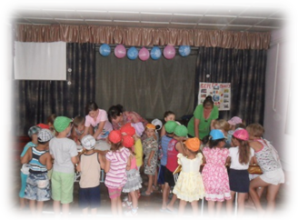
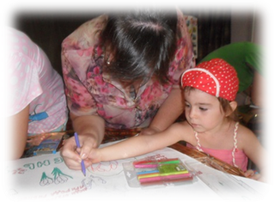

Конкурс рисунков ( дети рисуют), сдают плакаты нарисованные совместно с родителями и воспитателями.
Музыкальный руководитель:
Лес не только для нашей забавы,
Он – богатство нашей страны,
Все деревья в нем, ягоды, травы
Нам на пользу, друзья, взращены.
Каждый куст берегите, ребята!
Где росток ты увидишь простой,
Может вырасти дуб в три обхвата,
Березняк иль малинник густой!
А уж, сколько орехов и ягод!
Так, пожалуй, считать – не сочтешь!
Свято помни, что лес – наша радость,
Вместе с лесом и сам ты растёшь.
Ребенок:
Будем лес любить, оберегать.
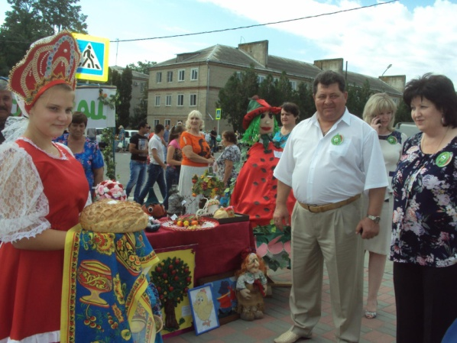
Будем взрослым в этом помогать.
Беречь поля, леса и реки,
Чтоб сохранилось все на веки!

Музыкальный руководитель:
И продолжением нашего праздника станет ежегодное участие в районном празднике «День Урожая»
Все команды справились с заданием. Молодцы! Спасибо за участие!
Заключение:
Песня « Я рисую этот мир»

Литература:
1.ФГОС №1155 от 17.10.2013г.
2.ФГОС «От рождения до школы» примерная общеобразовательная программа дошкольного возраста. Н.Е. Веракса, Т.С.Комарова 2014г.
3. «Комплексные занятия» по программе «От рождения до школы» под редакцией Н.Е. Вераксы, Т.С.Комарова, М.А. Васильевой 2012г.
4. Л.Г. Горького, А.В. Кочергина, Л.А. Обухова Сценарии занятий по экологическому воспитанию дошкольников Москва- «Вако»-2007г.
5.Экология в детском саду( методическое пособие для педагогов), Миханева А.Д.,издательство М. Сфера.

